Hier volg die memorandum vir die sewe huiswerk aktiwiteite van verlede week:
1. EENHEID 4.1: Politieke verandering in Suid-Afrika tussen 1750-1820:
- Aktiwiteit 1: bl 106
- Aktiwiteit 2: bl 109
- Aktiwiteit 3: bl 111
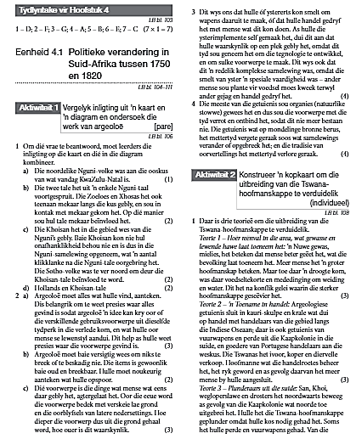
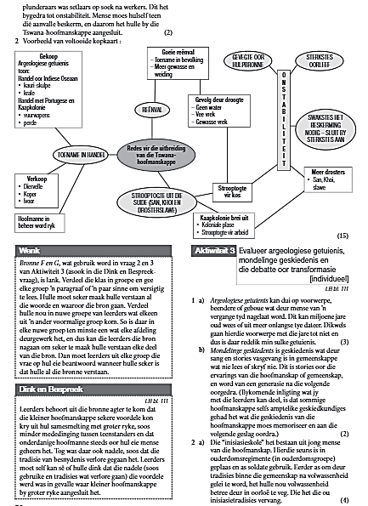
Aktiwiteit 2 vervolg:
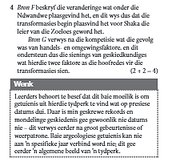
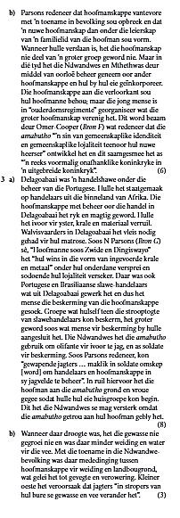
Aktiwiteit 3 vervolg:

2. EENHEID 4.2: Politieke revolusie 1820-1835:
- Aktiwiteit 1: bl 114
- Aktiwiteit 2: bl 114
- Aktiwiteit 3: bl 119
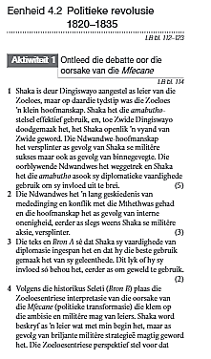
- Aktiwiteit 4: bl 123

